[知名学者苗登顺，多项研究存在问题，南京医科大学的论文被撤稿，因图像重复且原始数据不足以解除疑虑！](https://mp.weixin.qq.com/s?__biz=MzkwMjY4ODQ5Mw==&mid=2247496555&idx=1&sn=4650e8b2a8db1df74cfabdc9f4849580&chksm=c12ade46a2244572904abd98fa40d54752d69a343f9e20b30c5838708901525cf38363df52e0&scene=126&sessionid=1742229371)

R2[Reviewer 2](javascript:void(0);)2025-03-12 09:26:36浙江



点击蓝字关注我们



**论文信息**

2014年6月11日，南京医科大学组织学与胚胎学系Jianliang Jin（第一作者） & Dengshun Miao （通讯作者 音译 苗登顺）在Aging Cell(中科院一区 IF=8)期刊上在线发表题为"Bmi-1 plays a critical role in protection from renal tubulointerstitial injury by maintaining redox balance"(Bmi-1 通过维持氧化还原平衡在保护肾小管免受肾间质损伤方面发挥关键作用)论文。

本研究工作得到了中国国家自然科学基金（编号：81200491，受赠人：J.J.）、中国国家基础研究计划（编号：2012CB966902，受赠人：D.M.）、江苏省普通高校研究生科研创新计划（编号：CXZZ12_0557）以及南京医科大学科技发展基金项目（编号：2010NJMU036，受赠人：J.J.）的支持。



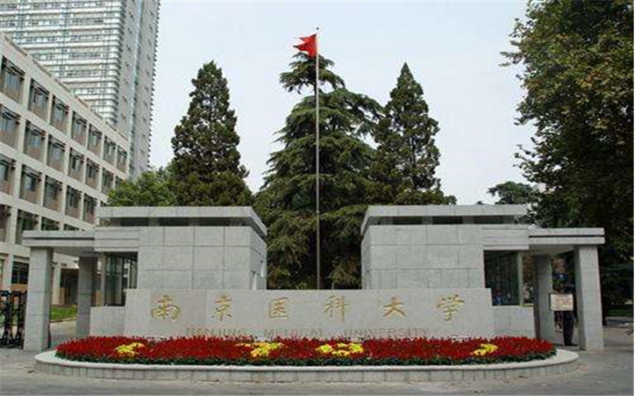



**质疑信息**

* **图3C与同作后发论文图像面板重叠。**

An image in Figure 3C seems to overlap with an image in a different paper with some common authors, however they are described differently. Could the authors please confirm which paper is correct?

Aging Cell (2014), doi: 10.1111/acel.12236

Scientific Reports (2017), doi: 10.1038/s41598-017-06868-8

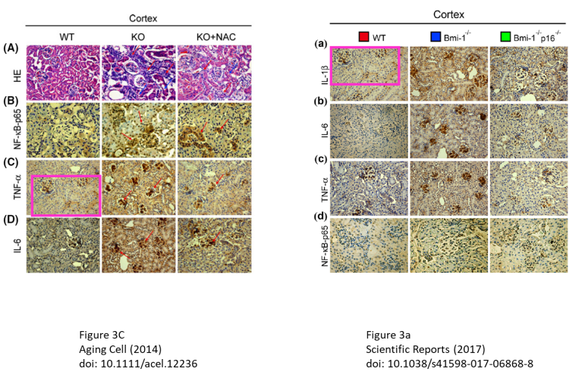

* **图S3G图像面板重叠。**

Two images in Supplemental Figure S3G seem to show an overlapping field of view, but are intended to represent different regions.

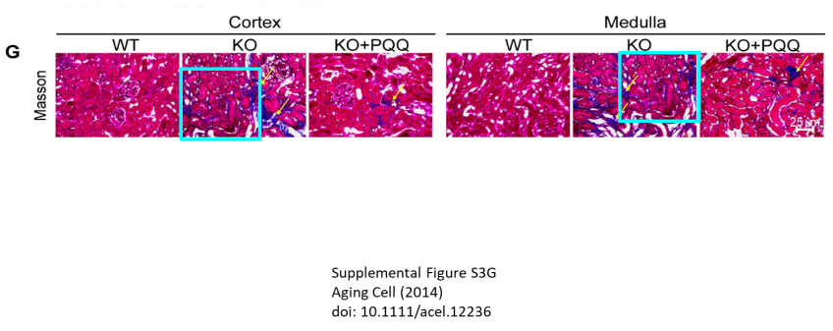

* **图S4C和 S4D图像面板重叠。**

KO images in the right-hand panels of Supplemental Figures S4C and S4D seem to overlap but are described differently.

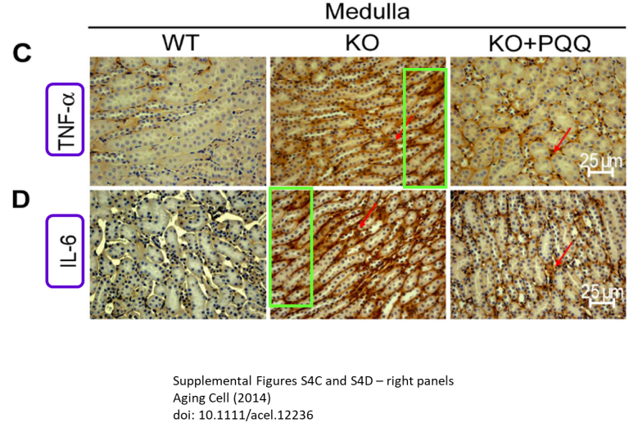



**撤稿原因**

**本文已于2025年2月12日被撤回：**上述文章于2014年6月11日在线发表于Wiley Online Library（wileyonlinelibrary.com），后经该刊主编Monty Montano、《Anatomical Society》杂志以及出版方John Wiley & Sons Ltd.共同审议决定，文章现已被撤回。此次撤回决定是在对第三方提出的质疑进行深入调查后作出的，调查发现该文章（图3C，WT TNF-α组）与另一篇由部分相同作者发表的论文中的图像存在部分重复现象，尽管两者所呈现的实验细节有所差异。此外，调查还揭示了其他图像重复问题，具体涉及图S3G中皮层与髓质KO组的图像视野重叠，以及图S4C与S4D中髓质KO TNF-α和IL-6组的图像视野重叠。针对这些问题，作者虽已提供解释和部分原始数据，但审查后认为这些材料不足以充分消除存在的疑虑。因此，编辑团队对所提交数据的真实性产生了质疑，并最终作出了撤回该文章的决定。对于此次撤回，作者持不同意见。



**参考信息**

https://pubpeer.com/publications/2B48BFFEFA6682659FA6DB5A4C28C0#7

https://pubmed.ncbi.nlm.nih.gov/24915841/

https://onlinelibrary.wiley.com/doi/10.1111/acel.70012